# РЕКОМЕНДАЦИИ ПО ОРГАНИЗАЦИИ ВСЕРОССИЙСКОГО ПРОЕКТА «IIAPTA ГЕРОЯ›.

**Описание проекта:**

Проект «Парта Героя» является Всероссийским проектом, который начал свою реализацию в Красноярском крае в 2017г. Инициатором проекта является депутат Государственной Думы Российской Федерации, заместитель председателя комитета по обороне Государственной Думы Российской Федерации Юрий Николаевич Швыткин.

Основная цель проекта: создание условий для формирования у детей и подростков уважительного отношения к истории Отечества, героическому прошлому и настоящему нашей страны, героям боевых действий и доблестного труда, на примере героических образов ветеранов BOB, участников боевых действий, ветеранов труда, деятелей культуры и искусства, учёных и деятелей науки, спортсменов.

Содействие в творческом самовыражении, гражданском образовании, патриотическом воспитании и просвещении подрастающего поколения.

Парта является повседневным школьным предметом, которым пользуется ученик. Находясь за партой, он может прочесть и уловить суть подвига героя. Помимо этого, за партой получают возможность сидеть те ребята, которые добились определённого успеха в какой-либо сфере, совершили какой-либо подвиг, а также активисты общественных объединений.

На парте размещается биографическая информация о герое и его подвигах. Для визуального оформления используется личные фотографии героя и наград. Помимо этого, на парте размещается специальный код, используя который, можно попасть на сайт, где находится полная информация о герое, его подвигах и достижениях.

Герой - человек, совершивший доблестный поступок, проявив личное мужество, стойкость, готовность к самопожертвованию.

# Оформление:

Каждая парта героя должна быть оформлена в соответствии с брендбуком проекта. (Ссылка на брендбук проекта реализованного в Красноярском крае: <https://yadi.sk/d/-7ngKGDh8-6o8Q>).

# Правила использования:

Парта, которая оформляется в рамках проекта должна повседневно использоваться учениками общеобразовательной организации, соответственно ее расположение должно быть в ученическом классе. Именно это и есть главная идея проекта.

Так же парта может быть использована в качестве демонстрационного материала на различных мероприятиях общеобразовательной организации.

В одной общеобразовательной организации может быть как одна, так и несколько парт.

# Этапы реализации проекта:

* + Определение героя, который так или иначе имеет отношение к образовательной организации, а также если образовательная организация носит его имя. В случае, если герой не имеет отношение к образовательной организации, необходимо обоснование в заявке (Приложение), почему именно этому герою планируется установка парты.

Герой — это может быть ветеран ВОВ, любого локального конфликта (Чечня, Афганистан и другие), современный этап СВО – любой человек, имеющий какое-либо отношение к школе, району, муниципалитету. Человек совершивший доблестный поступок*,* проявив личное мужество*,* стойкость*,* готовность к самопожертвованию за пределами военных конфликтов в мирной жизни общества.

* + Формирование заявки на установку парты и проведение просветительского мероприятия (Приложение 1). Данную заявку необходимо отправить на электронный адрес регионального оператора проекта, который был определён в вашем регионе.
  + Организационная работа по брендированию парты (Приложение 2).

После рассмотрения заявки, необходимо направить информацию для создания макета

1. Ф.И.О. Героя;
2. Годы жизни героя;
3. Главная информация о герое (цитата, описание жизненного пути);
4. Награды героя (изображения), без фона, в формате png или psd;
5. Описание героического пути: 3 блока с годами;
6. Описание подвига героя или главного достижения;
7. Ссылка на официальный сайт, где можно посмотреть подробную информацию о герое.
   * На основании одобренной заявки необходимо подготовить и провести просветительское мероприятие в формате урока, квеста или акции, содержащее информацию о герое. По результатам мероприятия, необходимо определить учеников, которые в течение четверти будут проходить обучение за партой.
   * Подготовка мероприятий по открытию проекта в образовательной организации. Необходимо подготовить сценарий торжественного открытия проекта, который будет включать в себя творческие и патриотические номера, проведение встреч с героем или его родственниками. Сценарий проведения необходимо согласовать с региональным оператором проекта.
   * Проведение церемонии торжественного открытия проекта.
   * В последствии необходимо, один раз в учебную четверть проводить просветительское мероприятие для того, чтобы определить учеников, которые в течение следующей учебной четверти будут проходить обучение за партой.

# Критериями для выявления наиболее достойных обучающихся являются:

1. поведение в школе и повседневной жизни;
2. положительная динамика в успеваемости по учебным предметам;
3. участие в общественных делах класса и школы;
4. здоровый образ жизни;
5. нравственная, жизненная позиция, являющаяся примером для подражания.
   * Учащиеся, победившие в голосовании, получают возможность и имеют право в течение следующей учебной четверти обучаться за «Партой Героя»

Приложение 1

# Заявка от ОО на установку парты и проведение просветительского мероприятия

|  |  |  |
| --- | --- | --- |
| № | критерии | поле для заполнения |
| 1. | Название ОО |  |
| 2. | Ф.И.О лица, курирующего проект |  |
| 3. | контактный номер телефона |  |
| 4. | Электронная почта ОО |  |
| 5. | Сайт ОО |  |
| 6. | Ф.И.О героя |  |
| 7. | История героя (в описании истории необходимо осветить подвиг Героя, его героический или жизненный путь, краткую информацию о Герое) |  |
| 8. | Принадлежность героя к ОО (ученик, преподаватель, в школе находиться музей посвященный Герою, организация носит имя Героя и пр.), если герой не имеет отношение к организации, то необходимо обосновать, почему  именно ему планируется установка Парты. |  |

Приложение 2

# Инструкция по работе с макетом ‹Парта Героя»

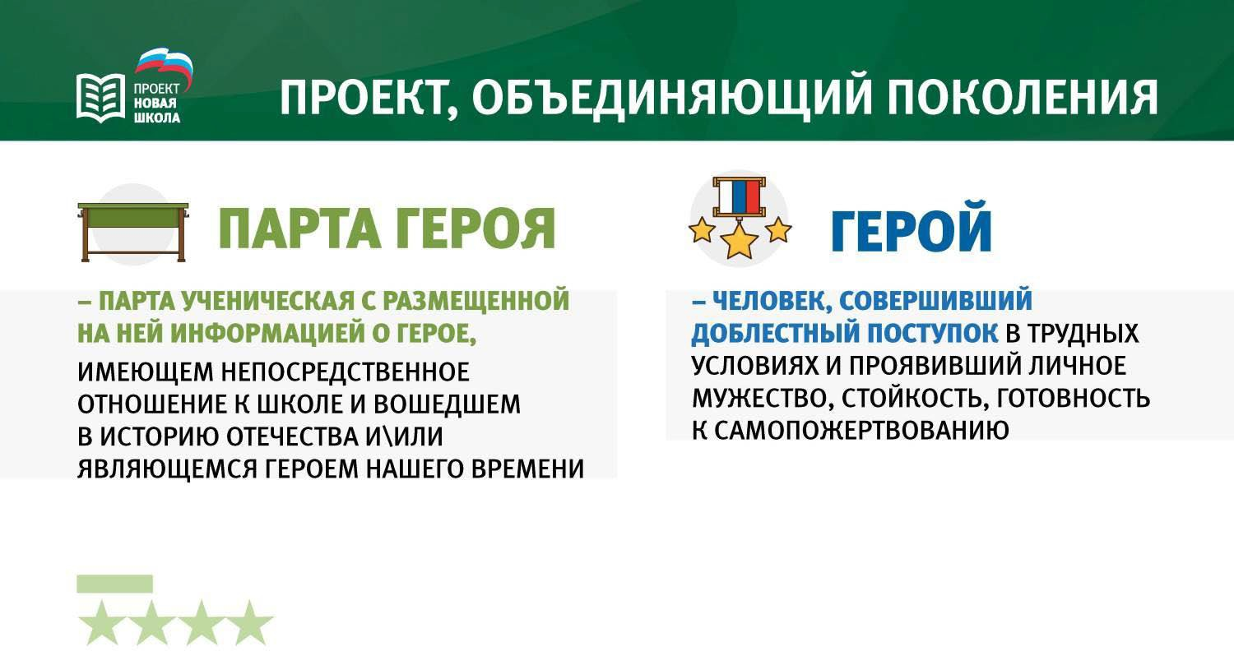

* + - **Что располагается на макете?**
      * Фамилия, имя, отчество героя;
      * Годы жизни;
      * Краткая информация о гepoe (это может быть, в том числе и цитата. Не более 2-3 абзацев);
      * Изображения наград героя;
      * Путь героя (справа от основной части), состоящий из трех коротких информационных блоков;
      * Информация о подвиге героя (справа от основной информации);
      * Ссылка на сайт, где можно получить подробную информацию о герое в видеQR — кода.

# В каких программах можно работать с макетом?

* + - * Adobe Photoshop;
      * Adobe Illustrator.

# Основные изменяемые компоненты на макете:

* + - * Фотография вертикальная (хорошего качества) в формате jpg, png;
      * Изображения наград (хорошего качества, с прозрачные фоном) в форматеpng;
      * Текст на парте;
      * QR — код (можно создать в любом из интернет — ресурсов, где их можносгенерировать или с помощью специальных программ);
      * Размер макета (зависит от размера парты. Как правило макет делается сзапасом в 5 см с каждой стороны).

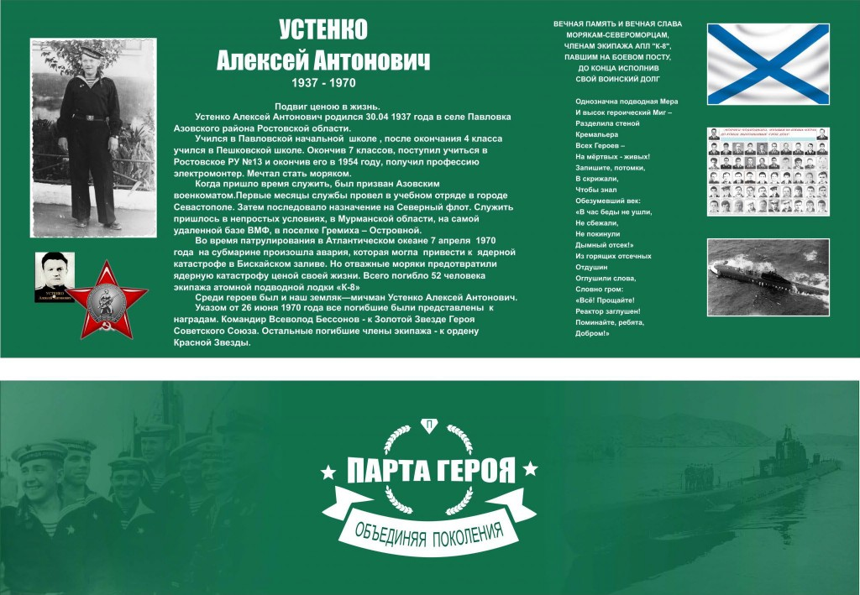

Столешница парты Торцевая часть парты

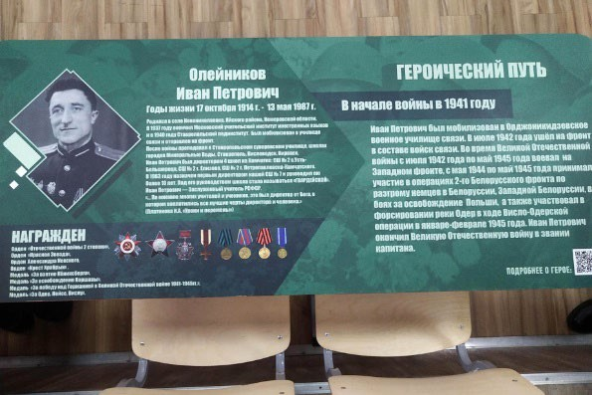

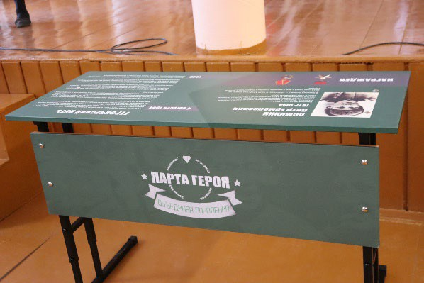

6